Таблица расчета времени применения Хлорогенератора
В данной таблице показан расчет времени необходимый для работы аппарата.

БАССЕЙНЫ INTEX
Размеры бассейнов |  | Вместимость воды (Из расчета 90% для каркасных бассейнов и 80% для овальных бассейнов и бассейнов Easy Set) |  | Время работы (часы) при различной температуре воздуха
 |  | (Галлоны) | (Литры) | 20-28℃  (68 - 82℉) | 29-36℃  (84 - 97℉) | 37-42℃  (99 - 108℉)
КРУГЛЫЙ БАССЕЙН С МЕТАЛЛИЧЕСКИМ КАРКАСОМ | 457смх91см | 3107 | 11760 | 2 | 2 | 2
КРУГЛЫЙ БАССЕЙН С МЕТАЛЛИЧЕСКИМ КАРКАСОМ | 457смх107см | 3655 | 13834 | 2 | 2 | 2
КРУГЛЫЙ БАССЕЙН С МЕТАЛЛИЧЕСКИМ КАРКАСОМ | 457смх122см | 4203 | 15908 | 2 | 2 | 2
КРУГЛЫЙ БАССЕЙН С МЕТАЛЛИЧЕСКИМ КАРКАСОМ | 549смх122см | 6280 | 23772 | 2 | 3 | 4
КРУГЛЫЙ БАССЕЙН С МЕТАЛЛИЧЕСКИМ КАРКАСОМ | 732смх122см | 11195 | 42373 | 5 | 6 | 7
БАССЕЙН EASY SET | 457смх91см | 2561 | 9693 | 2 | 2 | 2
БАССЕЙН EASY SET | 457смх107см | 3110 | 11771 | 2 | 2 | 2
БАССЕЙН EASY SET | 457смх122см | 3795 | 14364 | 2 | 2 | 2
БАССЕЙН EASY SET | 488х107см | 3693 | 13978 | 2 | 2 | 2
БАССЕЙН EASY SET | 488х122см | 4128 | 15624 | 2 | 2 | 3
БАССЕЙН EASY SET | 549смх107см | 4814 | 18221 | 2 | 3 | 4
БАССЕЙН EASY SET | 549смх122см | 5593 | 21170 | 3 | 3 | 4
ПРЯМОУГОЛЬНЫЙ КАРКАСНЫЙ БАССЕЙН | 366смх732смх122см | 7756 | 29356 | 3 | 4 | 5
ОВАЛЬНЫЙ КАРКАСНЫЙ БАССЕЙН | 457см x 610см x 122см | 4313 | 16325 | 2 | 3 | 4
ОВАЛЬНЫЙ КАРКАСНЫЙ БАССЕЙН | 366смх732смх122см | 5414 | 20492 | 3 | 4 | 5
ОВАЛЬНЫЙ КАРКАСНЫЙ БАССЕЙН | 366смх975смх122см | 7617 | 28830 | 4 | 5 | 6
ОВАЛЬНЫЙ КАРКАСНЫЙ БАССЕЙН | 366см х1,219х122см | 9819 | 37165 | 6 | 7 | 8

БАССЕЙНЫ ДРУГИХ ФИРМ
Вместимость воды |  | Время работы (часы) при различной температуре воздуха
(Галлоны) | (Литры) | 20-28℃  (68 - 82℉) | 29-36℃  (84 - 97℉) | 37-42℃  (99 - 108℉)
2000 | 7500 | 1 | 1 | 1
4000 | 15000 | 2 | 2 | 2
6000 | 22500 | 2 | 3 | 4
8000 | 30000 | 3 | 4 | 5
10000 | 37500 | 4 | 5 | 6
12000 | 45500 | 5 | 6 | 7
14000 | 53000 | 6 | 7 | 8
16000 | 60500 | 6 | 8 | 10
18000 | 68000 | 7 | 9 | 11
20000 | 75700 | 8 | 10 | 12

Инструкции по применению.

Данный прибор представляет собой хлорогенератор с насосом фильтром.

Работа Насоса с фильтром.
- Убедитесь, что переключатель прибора находится в положении “OFF”. Переключатель находится на блоке управления.
- Включите прибор в розетку.
ВНИМАНИЕ: Чтобы предотвратить сжатие воздуха, сначала откройте нижний клапан плунжера (соединяющий шланг закачки воды), затем верхний ( соединяющий шланг выхода воды).
- Поверните вентиль клапана плунжера против часовой стрелки до упора, затем поверните его по часовой стрелке до тех пор, пока выемка не встанет в позицию «0/1».Повторите эти же действия со вторым плунжером. После того, как вы откроете клапаны, вода заполнит шланги.
- Вода, заполняя прибор, вытеснит из него воздух, который выйдет через клапаны выпуска воздуха (5F12&05F-37). Когда воздух полностью выйдет, вода просочится через клапаны
(5F12&05F-37). Закрутите клапаны по часовой стрелке.

- Переведите переключатель в позицию “ON” Насос начнет фильтровать воду.
- Когда фильтр начнет работать, на панели управления загорится желтый индикатор СИД.

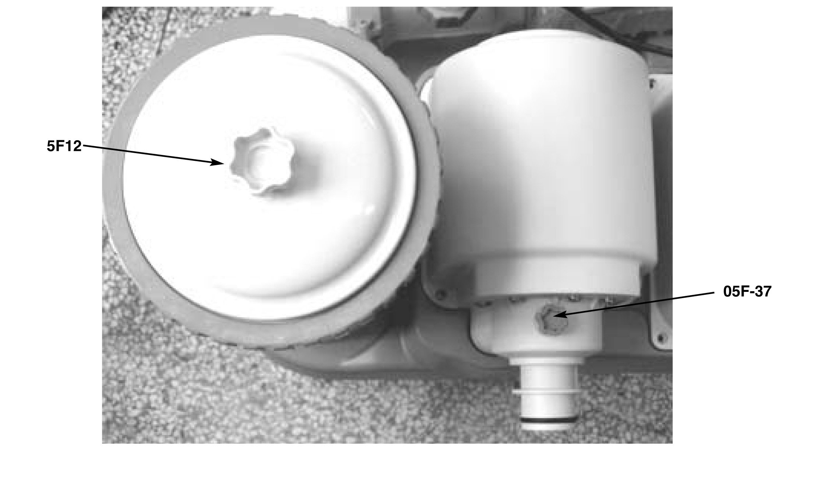

Инструкция по применению

Когда соль раствориться в воде, перед тем, как включить хлорогенератор, убедитесь, что:
- Вся фильтрующая и хлорирующая система подключена к Заземленному Выключателю Цепи (ЗВЦ)
- Насос для фильтрации воды уже работает несколько минут (это поможет очистить шланги от мусора и воздушных пробок)
- В шлангах нет воздушных пробок (руководствуйтесь инструкциями для пользователей насоса для фильтрации воды, чтобы ликвидировать все воздушные пробки)
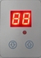
- Подсоедините шнур Модели 8221/8231 к электрической розетке. На индикаторе табло СИД электронного управляющего блока высветится код «88», показывающий, что аппарат находится в режиме готовности, это нормально.

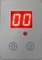
- Разблокируйте клавиши контроля:
Нажмите и удерживайте 5 секунд клавишу , пока не услышите короткий гудок, потом нажмите и удерживайте 5 секунд клавишу  , пока не услышите второй гудок, затем на СИД загорится “00”.
Эта процедура разблокирует клавиши контроля.

- Установите время работы Хлорогенератора:
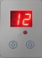
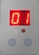
Для увеличения часов работы аппарата, нажмите кнопку , для уменьшения – кнопку.
Смотрите «Таблица расчета времени использования» для выяснения необходимых часов работы, рассчитанных на ваш тип бассейна. Для установки нужного времени нажмите , если набрали случайно больше требуемого времени, нажмите . Встроенный таймер будет теперь включать аппарат каждый день в выбранное время и работать столько часов, сколько было заложено в программу. (от 1 до 12 часов за раз)
ВНИМАНИЕ: Хлорогенератор не будет работать, если насос для фильтрации воды отключен.

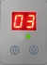
- Блокировка клавиш контроля:
Установив нужное время работы аппарата, нажмите и удерживайте 5 секунд кнопку , пока не услышите длинный сигнал, затем нажмите и удерживайте 5 секунд кнопку , пока не услышите второй длинный сигнал.На контрольной панели загорится зеленый индикатор СИД, который показывает, что хлорогенератор начал вырабатывать хлор. С помощью блокировки клавиш, вы защищаете программу от несанкционированного изменения часов работы аппарата.

5. Часы работы аппарата могут быть изменены по желанию. Следуйте пунктам 2 - 4.

6. Цифры на Световом Ииндикаторе СИД будут убывать в процессе работы аппарата. СИД показывает сколько времени осталось аппарату до завершения работы.

Инструкция по применению (продолжение)

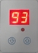
- Зеленый и желтый индикаторы на панели контроля исчезнут, как только закончится время работы
аппарата. Система снова включится в режим ожидания, на индикаторном табло СИД
появится код «93». Система автоматически включится в следующий раз через 24 часа для продолжения выработки хлора.

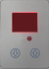
- Если хлорогенератор находится вне режима работы больше одного часа, индикаторное табло
СИД станет пустым (Режим Экономии Энергии) , ожидая следующего включения аппарата.
Для того, чтобы увидеть последний код СИД, нужно нажать одну из двух кнопок ( or ).

ПРИМЕЧАНИЕ
- Всегда используйте индикаторные полоски для проверки химического состава воды перед тем, как входить в бассейн. Если уровень хлора слишком велик, подождите пока он не возвратится на отметку от 1 до 3 частиц на миллион, затем можете снова включить хлорогенератор.

- ВНИМАНИЕ: Не используйте бассейн, если уровень хлора превышает уровень 3 частиц на миллион. Не используйте хлорогенератор, когда в бассейне находятся люди.

- При отключении аппарата из сети или при выключении общего энергопитания, время должно быть установлено заново.

Код тревоги и таблица кодов СИД
Коды тревоги
Выработка хлора аппаратом прекратится, если будет обнаружен «Слабый напор воды», «Низкий уровень соли» или «Высокий уровень соли». Если какое-либо из этих состояний будет зафиксировано аппаратом, то включится сигнал тревоги, который покажет, что выработка хлора приостановлена. Звуковой сигнал будет звучать, а индикаторный код (см. ниже) высвечиваться в течение 1 часа. По истечении одного часа сигнал перестанет звучать, индикаторный код погаснет, а аппарат автоматически выключится. Если это произойдет, тогда нажмите одну из кнопок ( or ),
чтобы посмотреть какой код высветился. Выключите прибор и следуйте инструкциям приведенным ниже. Когда устраните проблему, запустите хлорогенератор снова и следуйте «Инструкциям по применению».

Код | Причина | Исправление неполадок | Сигнал индикатора | Звуковой сигнал
Слабый напор воды или совсем нет напора | 1. Засорена линия тока воды | * Убедитесь, что поршневые клапаны открыты (если имеются)  *Убедитесь, что картридж для фильтра, сеточные фильтры не забиты мусором. Смотри «Содержание и уход»  * Освободите линию тока воды от воздушных пробок | Да |  | Да
 | 2. Неправильное положение шлангов спуска и приема воды | * Проверьте направление воды в шлангах выпуска и приема воды. Поменяйте местами шланги, если необходимо. Смотрите «Инструкцию по установке» |  |  | Да
 | 3. Осадок на датчике расхода | * Проверьте датчик расхода на наличие осадка. Очистите, если необходимо. Смотрите «Содержание и Уход» |  |  | Да
 | 4. Плохо закреплен шнур датчика расхода | * Проверьте хорошо ли закреплен шнур датчика расхода, правильно ли он подсоединен. Хорошо подсоедините датчик расхода к гнезду |  |  | Да
 | 5. Поврежден датчик расхода | * За рекомендациями обращайтесь в Сервисный Центр Intex. Замените ячейку, если необходимо. |  |  | Да
Низкий уровень соли
 | 1. Грязь или осадок на титановых платах | * Снимите электролитическую ячейку для проверки, очистите ее, если необходимо. Смотрите «Содержание и Уход»
 | 2. Низкий уровень соли | * Добавьте соль. Смотрите «Количество соли и объем воды в бассейне»
 | 3. Возможное повреждение электролитической ячейки | * За рекомендациями обращайтесь в Сервисный Центр Intex. Замените ячейку, если необходимо.
Высокий уровень соли | 1. Высокий уровень соли | *Частично спустите воду в бассейне и наполните свежей водой. Смотрите «Количество соли и объем воды в бассейне» | Да |  | Да
 | 2. Возможное повреждение электролитической ячейки | * За рекомендациями обращайтесь в Сервисный Центр Intex. Замените ячейку, если необходимо. |  |  | Да

Таблица кодов СИД
Код СИД | Определение
88 | Режим Готовности (к работе)
00 | Отсутствие запрограммированных рабочих часов
01 | Минимум запрограммированных рабочих часов (1 час до окончания работы аппарата)
02 | Запрограммированные рабочие часы (2 часа до окончания работы аппарата)
03 | Запрограммированные рабочие часы (3 часа до окончания работы аппарата)
04 | Запрограммированные рабочие часы (4 часа до окончания работы аппарата)
05 | Запрограммированные рабочие часы (5 часов до окончания работы аппарата)
06 | Запрограммированные рабочие часы (6 часов до окончания работы аппарата)
07 | Запрограммированные рабочие часы (7 часов до окончания работы аппарата)
08 | Запрограммированные рабочие часы (8 часов до окончания работы аппарата)
09 | Запрограммированные рабочие часы (9 часов до окончания работы аппарата)
10 | Запрограммированные рабочие часы (10 часов до окончания работы аппарата)
11 | Запрограммированные рабочие часы (11 часов до окончания работы аппарата)
12 | Максимум запрограммированных рабочих часов (12 часов до окончания работы аппарата)
90 | Код тревоги (Слабый напор воды/отсутствует напор воды)
91 | Код тревоги (Низкий уровень соли)
92 | Код тревоги (Высокий уровень соли)
93 | Режим готовности (Рабочий процесс завершен)
94 | Режим готовности (Не запрограммировано время работы)
“ПУСТАЯ ПАНЕЛЬ” | Аппарат не подключен к электросети или находится в «Режиме Экономии Энергии»

Дополнительные инструкции к установке хлорогенератора с насосом фильтром.

Во многих странах, особенно входящих в Европейский союз есть дополнительные требования к установке насосов фильтров. Проконсультируйтесь с местными органами управления. Дополнительные требования включают в себя установку прибора на дополнительную бетонную или деревянную платформу, чтобы недопустить случайного провала грунта. Общий вес конструкции должен быть больше 18кг. Для установки прибора на платформу, используйте два отверстия , показанные на рис.

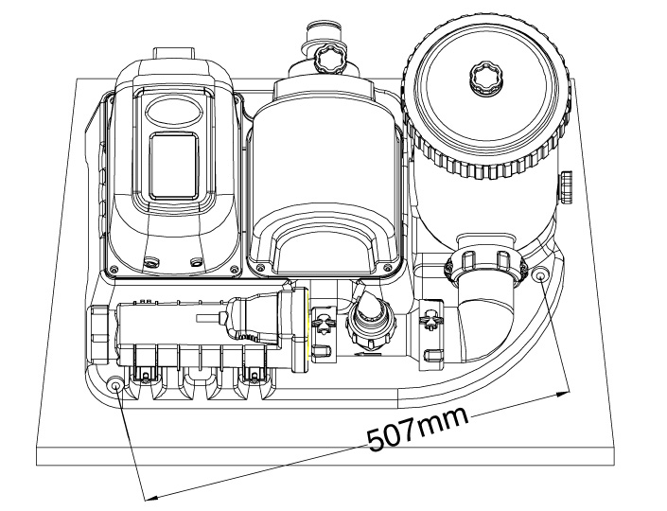

1.Отверстия для крепления диаметром 6,4мм, расположенные на расстоянии 507мм друг от друга.
2.Для закрепления прибора на платформе используйте болты и гайки диаметром 6,4мм.

Содержание и уход
ВНИМАНИЕ: Отсоедините электрический шнур от сети перед тем, как начинать чистку аппарата и закройте плунжерные клапаны или установите пробки в отверстия для сетчатого фильтра, для того, чтобы избежать утечки воды. После того, как закончите чистку аппарата, включите электрический шнур обратно в сеть, откройте поршневые клапаны и уберите пробки с отверстий для сетчатого фильтра.

Чистка Датчика расхода
1. Счетчик с датчика расхода (05CG-04) можно откручивать движением против часовой стрелки и перемещать его на изоляционную трубку датчика расхода (05CG-06). См. «Список деталей».
2. Если на датчике расхода имеются отложения или налет, промойте его, используя садовый шланг.

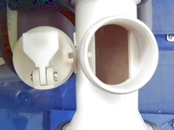
Соединительная петля
Фиксирующая петля
Выемка

3. Если после промывания под сильной струей воды остался налет, используйте для очистки поверхности и фиксирующей петли (в случае ее загрязнения) пластмассовую щетку, а не металлическую.
4. После того как вы осмотрели и очистили электролитическую ячейку, соедините выемка на датчике расхода с соединительной петлей на изоляционной трубке, поверните кольцо по направлению часовой стрелки, затягивая датчик обратно на его место. Не тяните слишком сильно.

Чистка Электролитической ячейки
Электролитическая ячейка (05CG-01) имеет функцию самоочищения, встроенную в программу электронного контроля. Во многих случаях самоочищение электролитической ячейки действует с максимальной эффективностью. Если вода в бассейне жесткая (высокое содержание минералов), ячейку необходимо очищать вручную. При очистке соблюдайте нижеследующие инструкции. Чтобы сохранить максимальную эффективность использования, рекомендуется открывать и осматривать электролитическую ячейку ( 05СG-01 ) и фильтровочную сетку (05CG-08 ) каждые 3 месяца.

Чистка и осмотр:
1. Выключите прибор, выньте шнур питания из розетки
2. Поверните вентиль клапана плунжера против часовой стрелки, нажмите на нее до упора и затем поверните по направлению часовой стрелки пока выемка не встанет в положение «0/1». Повторите то же самое со вторым клапаном плунжера.
Это предотвратит утечку воды.

Содержание и уход (продолжение)

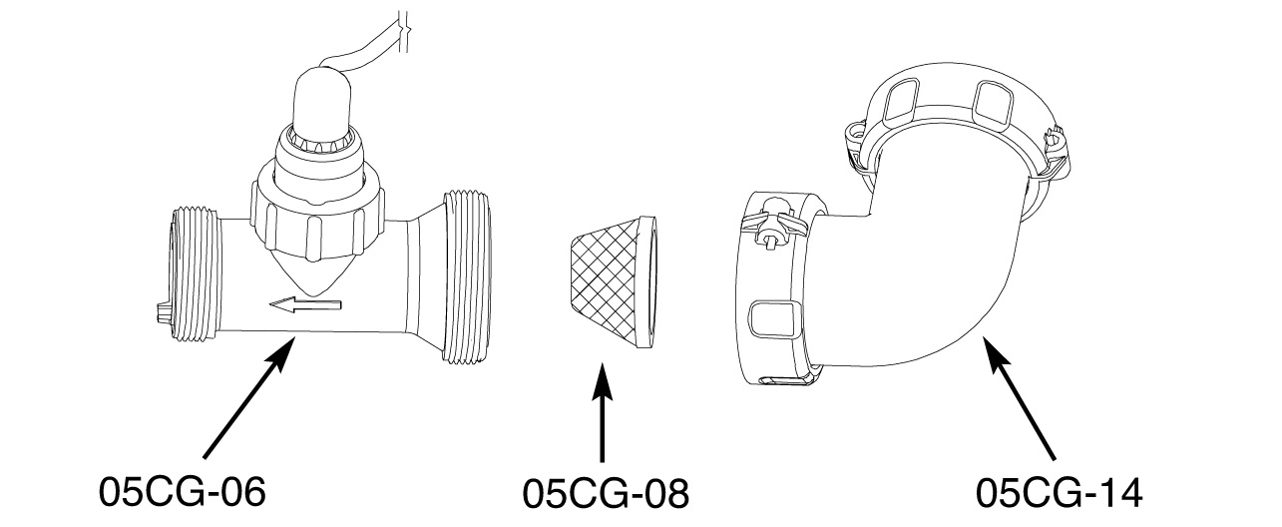

3.Отсоедените шланг, возвращающий воду в бассейн от хлорогенератора. Отсоедините угловую соединительную трубку (05CG-14) и изоляционную трубку датчика расхода (05CG-06) от насоса с фильтром.
4. Проверьте фильтровочную сетку (05CG-08), если на ней есть налет , ее необходимо снять и промыть под струей воды.

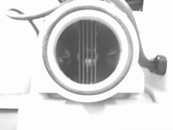
Титановые платы

5. Проверьте электролитическую ячейку (05CG-01) на наличие осадка (светлые твердые или хлопьевидные отложения ) на титановой пластине. Если нет никаких отложений или осадка, установите фильтровочную сетку (05CG-08), ячейку и шланг обратно.
6. . Если на титановой пластине есть отложения и осадок, воспользуйтесь садовым шлангом и попытайтесь сильным напором смыть все с нее. Направляйте напор воды в противоположное отверстие от водоприемника, чтобы избежать повреждения датчика расхода. Не используйте металлические предметы для чистки, они могут повредить платы. Обратите внимание, что образование налета на ячейке указывает на повышенное содержание кальция в бассейне. Если вы не снизите уровень его содержания, вам придется часто осматривать и чистить ячейку. Чтобы избежать этого, придерживайтесь рекомендуемого химического состава в бассейне. См. « Содержание и уход за бассейном и Химический состав »
7. Если осадок не смылся с пластины, тогда отсоедините ячейку от основы, открутив 2 винта ( 05CG-03 ). Отсоедините датчик расхода от верхней части ячейки и отключите электролитическую ячейку. Поместите ячейку в горячую воду с добавлением моющих средств на 2-3 часа и затем промойте используя шланг, под хорошим напором воды.
8. Восстановите электролитическую ячейку, повторяя пункты 3, 4, 5 и 7.( Вновь установите время работы хлорогенератора.)

Содержание и уход (продолжение)

Чистка картриджа (или смена)
Рекомендуется менять картридж каждые 2 недели.
1.Убедитесь, что прибор выключен из сети.
2. Поверните вентиль клапана плунжера против часовой стрелки, нажмите на нее до упора и затем поверните по направлению часовой стрелки пока выемка не встанет в положение «0/1». Повторите то же самое со вторым клапаном плунжера. Это предотвратит утечку воды.
3.Аккуратно поверните оба клапана выпуска воздуха (5F12&05F-37) 1-2 раза против часовой стрелки. Это позволит легко снять крышку с насоса.
4. Снимите, поворачивая против часовой стрелки кольцо с резьбой (6F16).
5. Снимите крышку насоса (6F14).
6. Выньте «старый» картридж.
7. Осмотрите насос-фильтр внутри.
8. Если он грязный или на дне есть осадок:
А. Поверните клапан выпуска воздуха/осадка (5F12), который находится на дне насоса, против часовой стрелки и снимите его.
В. Попробуйте промыть насос из ведра или из шланга, чтобы удалить осадок.
С. Установите обратно клапан выпуска осадка, поворачивая его по часовой стрелке.
9. Установите новый картридж в насос.
10.Установите крышку насоса на место (6F14) и закрутите по часовой стрелке кольцо с резьбой.
11. Поверните вентиль клапана плунжера против часовой стрелки, нажмите на нее до упора и затем поверните по направлению часовой стрелки пока выемка не встанет в положение «0/1».
12.Включите прибор в розетку.
13. Переведите переключатель в позицию “ON”
14. Когда воздух полностью выйдет через клапаны выпуска воздуха (5F12&05F-37), поверните их по часовой стрелке.

Длительное хранение
- Выньте шнур питания из розетки.
- После того как сольете всю воду из бассейна, отсоедините хлорогенератор от шлангов и переверните аппарат.
- Высушите установку перед хранением (в это время, хорошо осмотрите и очистите электролитическую ячейку).
- Храните аппарат и дополнительные принадлежности в сухом и прохладном месте.
- Для хранения можно использовать упаковочную коробку.

INTEX Индикаторные полоски, для определения 3 компонентов воды
Тестирующие полоски могут одновременно определить уровень содержания «хлора», «рН», «щелочи».
Инструкция и использование:
- Опустите полностью полоску в воду и немедленно вытащите ее.
- Подождите 15 секунд (не стряхивайте с полоски остатки воды).
- Сравните уровень содержания хлора, рН и щелочи с цветовой гаммой таблицы,
входящей в комплект. При необходимости, произведите очистку воды в бассейне. Важно соблюдать специфику тестирования воды. Внимательно прочитайте инструкцию и соблюдайте ее.

Содержание и уход бассейна и определение химического состава

Рекомендуемый химический состав воды в таблице
 | Минимальное содержание | Идеальное содержание | Максимальное содержание
Чистый хлор | 1.0 | 1.0 - 3.0 | 3.0
Смешанный хлор | 0 | 0 | 0.2
pH | 7.2 | 7.4 - 7.6 | 7.8
Щелочь | 100 | 100 - 140 | 140
Кальциевая жесткость | 150 | 200 - 400 | 500 - 1000
Стабилизатор (кислота) | 10 | 30 - 50 | 150

Чистый хлор - | это хлорный остаток в воде бассейна.
Смешанный хлор - | образуется при взаимодействии чистого хлора с аммиаком.  В результате, при повышенном содержании – Сильный запах хлора, раздражение глаз.
pH - | его важность заключается в том, что он показывает кислотность или щелочность раствора.  В результате, при низком содержании возможна коррозия металла, раздражение глаз и кожи, нарушение щелочного баланса.  В результате, при повышенном содержании возможно образование осадка, мутная вода, плохая фильтрация, раздражение слизистой оболочки глаз и кожи, неэффективность хлора
Щелочь - | указывает на степень устойчивости воды к изменению уровня рН. Она определяет  скорость и легкость изменения рН. Итак, перед тем как проверить уровень  содержания рН, проверьте уровень щелочи.  В результате, при пониженном содержании возможна коррозия металла,  раздражение слизистой оболочки глаз и кожи. Низкое содержание щелочи  повлияет на непостоянность рН. Добавление каких-либо других химических  элементов повлияет на уровень содержания рН.  В результате, при повышенном содержании возможно образование осадка, мутная вода, раздражение слизистой оболочки глаз и кожи, неэффективность хлора.
Кальциевая жесткость- | влияет на количество содержания кальция и магния в воде.  В результате, при повышенном содержании – образуется осадок и вода становится мутной.
Стабилизатор (кислота)- | стабилизаторы продлевают действие хлора в бассейне.
НЕПОЛАДКА | ПРИЧИНА |  | УСТРАНЕНИЕ
МОТОР ФИЛЬТРА НЕ ЗАПУСКАЕТСЯ | -Не включен в сеть  -Необходимо проверить предохранитель  -Повреждение в цепи |  | - аппарат необходимо включить к заземленной штепсельной розетке, предохраняемой заземленным выключателем цепи (ЗВЦ) или устройством остаточного тока (УОТ).  -снова включите автоматический выключатель. Если он не срабатывает, то возможно сеть нарушена, выключите прибор и вызовите электрика.  -Мотор перегрелся и автоматически выключился. Дайте ему остыть.
ФИЛЬТР НЕ ОЧИЩАЕТ ВОДУ | - нарушен уровень pH или хлора воды.  -загрязнен картридж  -картридж поврежден  -слишком грязная вода в бассейне  -сетчатый фильтр не пропускает воду. |  | -восстановите уровень pH и хлора в воде. Проконсультируйтесь со специалистами.  - почистите или замените картридж  -проверьте картридж, если необходимо, замените.  -включайте насос-фильтр на более длительно время.  -почистите сетчатый фильтр на стенке бассейна.
НАСОС НЕ ФИЛЬТРУЕТ ВОДУ ИЛИ НАПОР ВОДЫ СЛИШКОМ СЛАБЫЙ | -отверстие выпуска воды засорено  -в шлангах есть воздух  -отложения на картридже  -слишком грязная вода в бассейне  -осадок на картридже |  | -проверьте, нет ли засоров в отверстии, выпускающем воду из бассейна.  -затяните потуже гайки, проверьте шланги и уровень воды в бассейне.  -замените картридж  -чаще чистите картридж  -прочистите клапан плунжера  -установите вентиль клапана вертикально.
НАСОС НЕ РАБОТАЕТ | - низкий уровень воды  -отверстие с сетчатым фильтром закрыто пробкой.  -воздух в шлангах  -поврежден мотор или смяты лопасти.  -воздух в насосе |  | -наполните бассейн водой до необходимого уровня.  -прочистите сетчатый фильтр.  - затяните потуже гайки, проверьте шланги  -проверьте, нет ли внутри насоса веток и листьев.  - установите вентиль клапана вертикально.
ЧЕРЕЗ КРЫШКУ НАСОСА СОЧИТСЯ ВОДА | - отсутствует прокладка крышки насоса с фильтром  -крышка не закручена  -картридж грязный |  | -снимите крышку и проверьте наличие прокладки.  -закрутите крышку (вручную)  -почистите или замените картридж.
ВОДА СОЧИТСЯ ЧЕРЕЗ ШЛАНГ | -гайки, закрепляющие шланг |  | - затяните туже гайки шланга

Руководство по исправлению неполадок

НЕПОЛАДКА | ПРИЧИНА | УСТРАНЕНИЕ
ВОЗДУШНЫЕ ПРОБКИ | -в насосе и впускном шланге есть воздух  - шланги присоединены неправильно | - откройте клапаны выпуска воздуха, поднимайте и опускайте шланг до тех пор пока по нему не побежит вода и не просочиться через выпускные клапаны, закройте клапаны.  - выход на бассейне, который находится ниже соединяет с впускным отверстием насоса фильтра, выход на бассейне, находящийся выше соединяется шлангом с выпускным отверстием насоса фильтра.
НЕДОСТАТОЧНОЕ КОЛИЧЕСТВО ХЛОРА | - Недостаточное количество часов работы аппарата по производству хлора..  - Недостаточное количество соли в воде (менее 2000).  - Понижение уровня хлора из-за сильного воздействия солнечных лучей.  - Загрязнение электролитической ячейки | - Необходимо увеличить время работы аппарата по производству хлора в день. См.» Инструкцию по применению»  - Проверьте уровень содержания соли и при необходимости добавьте ее. См. «Количество соли и объем воды в бассейне».  - Если не пользуетесь бассейном, накрывайте его покрывалом для бассейна.  - Достаньте и осмотрите ячейку, при необходимости очистите ее. См. « Содержание и уход».
БЕЛЫЕ ХЛОПЬЯ В ВОДЕ | - Высокое содержание кальция в воде бассейна | - Выпустите 20-25% воды из бассейна и наберите заново, чтобы понизить уровень содержания кальция. Внимательно осмотрите электролитическую ячейку и вымойте ее при необходимости.
ОТСУТСТВИЕ СВЕТОДИОДИОДНОГО  ИНДИКАТОРА | -экономичный режим питания  - нет соли  - Отсутствие электроснабжения.  -шнур электролитической ячейки не закреплен  - Перегорел предохранитель.  - Повреждение индикатора. | -нажмите любую из кнопок ( or ),чтобы посмотреть последний код СИД  - добавьте соли. См. «Количество соли и объем воды в бассейне».  - Проверьте, хорошо ли закреплен шнур питания и правильно ли он подсоединен.  - Проверьте, хорошо ли закреплен шнур питания и правильно ли он подсоединен.  - За рекомендациями обращайтесь в Сервисный Центр Intex.

Руководство по устранению неполадок (продолжение)
ПАНЕЛЬ КОДОВ СИД | НЕПОЛАДКА | УСТРАНЕНИЕ
Панель кодов СИД и код тревоги (ВНИМАНИЕ: Всегда выключайте перед чисткой и текущим ремонтом).
КОД 90 | 1. Блокировка циркуляции воздуха | - Проверьте, открыты ли клапаны плунжера.  - Убедитесь, что картридж фильтра, ячейка и фильтровочная сетка находятся в чистоте. См. « Инструкцию по применению».  - Выпустите весь оставшийся воздух. См. «Инструкцию к насосу».
КОД 90 | 2. Неправильная установка шлангов для того, чтобы набрать и спустить воду. | - Проверьте направление воды в шлангах и при необходимости поменяйте их местами. См. « Инструкцию по сборке».
КОД 90 | 3. Загрязнение датчика расхода. | - Убедитесь в чистоте датчика расхода (фиксирующей петли). См. «Содержание и уход»
КОД 90 | 4. Ээлектрошнур датчика расхода плохо закреплен | - Проверьте, хорошо ли закреплен электрошнур датчика расхода и правильно ли он подключен..
КОД 90 | 5. Повреждение датчика расхода. | - Свяжитесь с сервисным центром Intex, чтобы заменить его.
КОД 91 | 1.Повреждение электрошнура электролитической ячейки. | - Проверьте, не поврежден ли электрошнур ячейки и правильно ли он подсоединен. Убедитесь, что электрошнур ячейки включен в сеть.
КОД 91 | 2. Загрязнение ячейки | - Вытащите электролитическую ячейку и очистите ее при необходимости. См. «Содержание и уход».
КОД 91 | 3. Низкий уровень содержания соли. | - Добавьте соль. См. «Количество соли и объем воды в бассейне».
КОД 91 | 4.Возможное повреждение  электролитической ячейки | - Свяжитесь с Сервисным центром Intex. Замените ячейку, если это необходимо.
КОД 92 | 1. Высокий уровень содержания соли. | - Выпустите часть воды, и наполните бассейн свежей водой. См. «Количество соли и объем воды в бассейне».
КОД 92 | 2. Возможное повреждение электролитической ячейки. | - За рекомендациями свяжитесь с Сервисным центром Intex.
ОБЩИЕ ПРАВИЛА ПОВЕДЕНИЯ НА ВОДЕ.
Ваш бассейн может быть источником удовольствия. Он предназначен для того, чтобы вы и ваша семья могли с пользой для здоровья развлекаться и отдыхать.
Однако в бассейне содержится большое количество воды и он достаточно глубокий, поэтому существует степень риска для здоровья и жизни, чтобы устранить риск, вам необходимо следовать следующим инструкциям по безопасности:
Для собственной безопасности и безопасности других ознакомьтесь с нижеследующими инструкциями, которые были составлены национально признанными Организациями Безопасности
- Научитесь плавать
- Научитесь оказывать первую помощь
- Проинформируйте каждого, кто будет присматривать за вашими детьми о возможных опасностях в воде, о необходимости постоянного наблюдения.
- Научите детей, что нужно делать при несчастном случае.
- Находясь в воде, следуйте здравому смыслу.
- Наблюдение, наблюдение, наблюдение.

Гарантия
Хлорогенератор

Ваш Хлорогенератор Intex создан с использованием материалов высокого качества и на высокопрофессиональном оборудовании. Все детали к хлорогенератору были проверены на наличие брака перед тем как выпустить их в продажу. Эта временная гарантия действительна только для Хлорогенераторов модели 8220 и 8221 в течении одного года со дня покупки.
Обеспечение данной гарантии распространяется только на покупателей оригинального товара. Храните чек на покупку вместе с этим руководством по пользованию.
Если в течение года обнаружится производственный брак, пожалуйста, обратитесь по нижеследующим адресам.
Данные гарантии ограничены сроками и условиями этой гарантии. Компания Интекс, ее агенты и работники не несут никакой ответственности перед покупателем за умышленную или случайную порчу товара покупателем.
Гарантия теряет действие, если в хлорогенераторе были самостоятельно заменены детали. Только квалифицированные специалисты могут заменять детали.
Intex не возмещает затраты, связанные с утечкой воды, химических добавок или порчу воды, также гарантия не распространяется на травмы людей или порчу аксессуаров.
Эта временная гарантия не действительна, если хлорогенератор подвергался покупателем порче в результате халатности, неправильного обращения или транспортировке, небережном хранении, использовании не по назначению, или порче в результате не зависящих от компании Интекс ситуаций.

